**150 Jahre Maria Montessori**

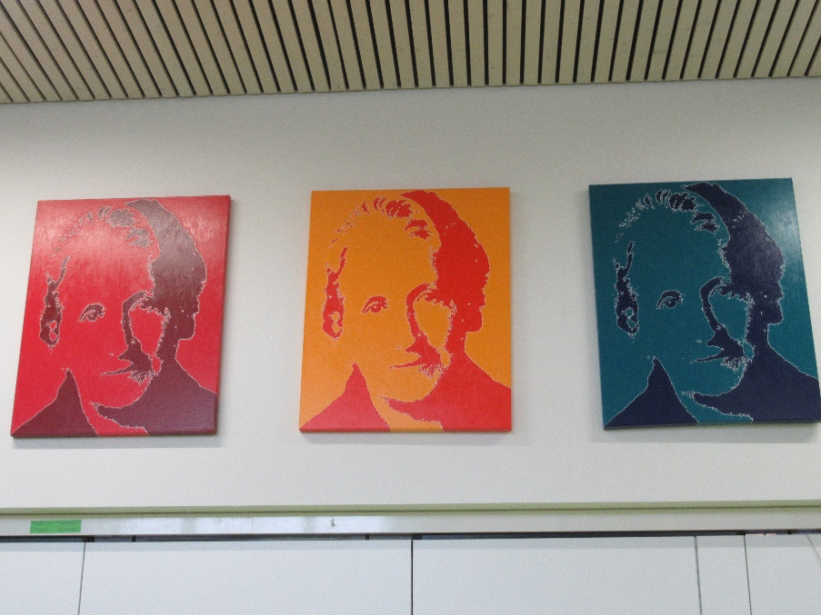

Die Namensgeberin des Inklusiven Montessori-Kindergartens, Maria Montessori feiert in diesem Jahr ihren 150-jährigen Geburtstag.

Am 31. August 1870 wurde sie in Italien geboren. Nach vielen Widerständen begann sie ein Medizinstudium und promovierte als eine der ersten Frauen Italiens. Montessori engagierte sich außerdem für die beginnende Frauenbewegung und interessierte sich zunehmend für Pädagogik: evaluierte Unterrichtsmethoden, arbeitete mit Kindern und beobachtete ihr Verhalten. Dadurch hatte sie Einblick in die damaligen sehr rigiden Erziehungsmethoden und war darüber so entsetzt, dass sie ihre eigene Methode der Pädagogik und Didaktik entwickelte. Dabei steht vor allem das Kind mit seinen individuellen Bedürfnissen im Mittelpunkt, welches die Welt entdecken und verstehen möchte. Maria Montessori erkannte, wie hoch die Konzentration bei selbstgewählter Arbeit ist und wie groß die Freude und der Gewinn durch entdeckendes Lernen sind.

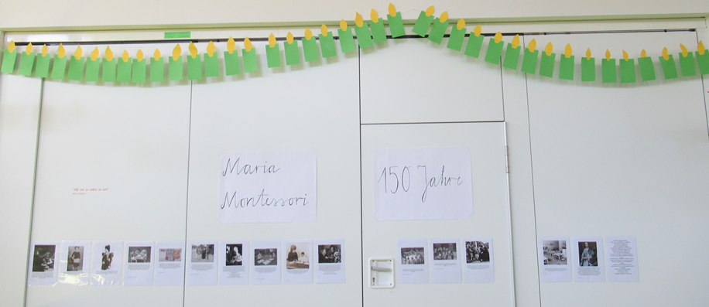

Montessori-Pädagogik erlaubt es den Kindern ihre Fähigkeiten und Bedürfnisse frei im eigenen Rhythmus zu entfalten und ermöglicht selbstbestimmtes und selbständiges Lernen. Ganz ihrem Leitsatz „Hilf mir es selbst zu tun“ entsprechend.

Dabei wird jedes Kind individuell wahrgenommen und in seiner Entwicklung unterstützt.

Der Inklusive Montessori Kindergarten arbeitet seit 33 Jahren nach der Pädagogik Maria Montessoris und bietet Platz für 60 Kinder. Von Beginn an war die Inklusion Bestandteil der Einrichtung. Heute werden15 Kinder mit besonderen Förderbedarf heilpädagogisch nach den Prinzipien Maria Montessoris betreut und in ihrer Entwicklung gefördert.

Der Inklusive Montessori-Kindergarten gedachte den Geburtstag Montessoris mit einer bildlichen Darstellung ihres Lebenslaufes, gebastelten Kerzenkette mit 150 Kerzen für jedes Lebensjahr, mit Gesprächen und -Corona bedingt- einem gesummten Geburtstagslied.

Zum Abschluss der kleinen Feier kam ein Eiswagen und verteilte für jedes Kind eine Kugel Eis.

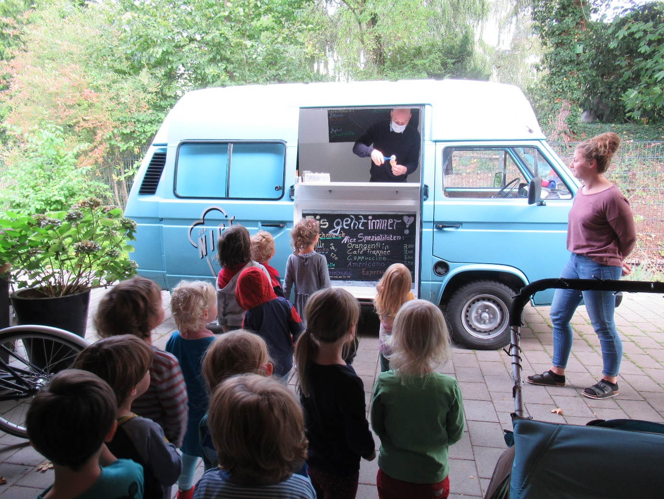

Eine schöne Aktion zur Erinnerung an Maria Montessori, die nicht nur bei den Kindern großen Anklang fand.

Der Inklusive Montessori-Kindergarten stellt seine Räumlichkeiten für die Montessori Diplom Lehrgänge und Zertifikatskurse zur Verfügung.

Am 5. November 2020 findet ein Informationsabend für den Beginn des neuen Montessori-Zertifikatskurses U3 statt. In der Zeit von 18:00-20:00 Uhr haben alle Interessierten die Gelegenheit sich an diesem Abend über den im Januar 2021 beginnenden Kurs zu informieren.

Anmeldungen für den Informationsabend nimmt die Leitung der Einrichtung telefonisch unter:0251-234591 oder per Mail [leitung@montessori-kiga-muenster.de](mailto:leitung@montessori-kiga-muenster.de) entgegen.